Anotace ročního projektu - 4. ročník, 2021/2022
„Pokladnice českého národa“
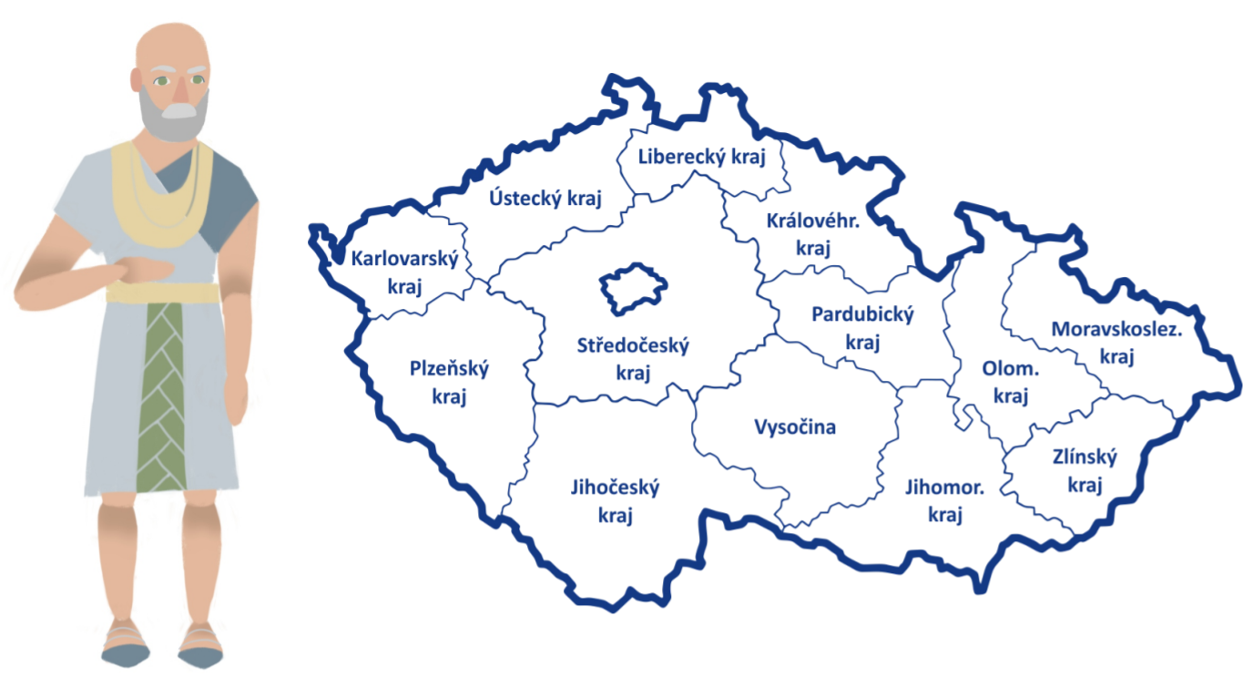
Časové rozložení:
Ročníkový projekt bude probíhat od září 2021 do konce června 2022. Každý měsíc se budou plnit různě složité úkoly, které žákům napomůžou k získání mincí. Ty následně na konci projektu vymění na středověkém tržišti za určité zboží.
Cíl projektu:
V projektu jde především o objevování nejrůznějších míst a zajímavostí, které se nacházejí v České republice. Seznámíme se nejen s českou historií, ale následně probereme i současné reálie. Pomocí projektu se žáci naučí pracovat s mapou a vyhledají významná místa a památky. Také se zorientují v krajích České republiky a následně dokážou vyjmenovat krajská města. Cílem by tedy mělo být poznat Českou republiku nejen geograficky ale taktéž i historicky. V rámci projektu by mělo docházet k rozvíjení kooperačních dovedností ve třídě i mezi třídami navzájem a rozvoj sociálně osobnostní stránky dítěte s utvářením kladných vztahů mezi dětmi. Projekt bude mít za cíl i rozvoj čtenářské dovednosti spolu s rozvíjením schopností a dovedností potřebných k řešení problémů.
Obsah projektu:
Během každého měsíce budou žáci plnit mnoho úkolů, které se budou lišit dle obtížnosti. Někdy bude úkol individuální, jindy se bude řešit ve dvojicích či skupinách. Za každou správně vyřešenou úlohu žák získá určitý počet mincí. V učebně „classroom“ bude vyvěšena tabulka, kde žáci uvidí, jak jsou na tom s počtem mincí. Na závěr projektu se uskuteční středověký trh, kde si žáci mohou za mince koupit nejrůznější předměty. V rámci našeho projektu se vydáme i na několik zajímavých míst např. Národní památník na Vítkově, Karlův most, aj.
Formy práce:
Individuální práce
Skupinová práce
Práce s textem
Dramatická realizace
Výtvarné vyjádření plošné i prostorové
V průběhu projektu budou naplňovány tyto KOMPETENCE.
Kompetence sociální a personální - diskuse v malých skupinách i v rámci celé třídy, žádost o pomoc, nabídka pomoci
Kompetence občanské - Poznávání kulturních tradic a dědictví, seznamování se slovesným dědictvím, podpora potřeby literárního projevu, recitace, četby, otevírání různých pohledů na problémy, výchova k toleranci
Kompetence k řešení problémů - hledání chyb v textu a odůvodňování správného řešení, vyhledávání informací vhodných k řešení problému, sledování vlastního pokroku při zdolávání problémů, kritické myšlení, uvážlivá rozhodnutí, schopnost je obhájit, uvědomit si zodpovědnost za svá rozhodnutí a zhodnotit výsledky svých činů
Kompetence komunikativní - rozšiřování slovní zásoby žáků pomocí literárního i gramatického učiva, správné formulování obsahu sdělení v rámci probíraných žánrů, vytváření příležitostí k porozumění probíraných literárních textů, rozvoj a upevňování správné, srozumitelné stavby větných celků
Kompetence pracovní - dodržování hygienických pravidel pro čtení a psaní, aktivní příprava a udržování učebního prostoru
Kompetence k učení - vyhledávání a třídění informací

V průběhu projektu budou uplatňována tato PRŮŘEZOVÁ TÉMATA
Osobnostní a sociální výchova: sociální rozvoj - Sebepoznání a sebepojetí, spolupráce, morální rozvoj - řešení problémů a rozhodovací dovednosti
Multikulturní výchova - Lidské vztahy
Enviromentální výchova

